Изготвил: Теодора Димитрова Найденова 43група фк.Н:101207045

5.Променливи и изменения на процесите.
Цели:
- Запознаване с начините за измерване на точност и прецизност.
- Описванe същността на нормалното разпределение и използването му за разбирането на изменящите се процеси и възможностите им.
- Разглеждането на методите за изследване и групиране на информация и показването на резултатите от групирането за анализ.
5.1.Измерване на прецизност и точност.
В помощ на интуитивния анализ, използван до момента, се използват количествени методи, обобщаващи променящите се данни. Всъщност измерването на средната величина е необходимо, за да могат да бъдат оценени прецизността и точността на процеса. Има различни начини да се постигне това:
- Осредняване
Най-просто казано това е средната стойност от изследванията, т.е. сумата от всички измервания разделена на броя измервания. За пример взимаме осреднената стоиност на дълчините на четири стоманени пръчки. Стойностите са: 144мм, 146мм, 154мм и 146мм получава се:
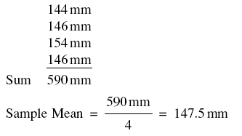
Когато единичните измервания се определят от хi, осреднената стойност на четирите резлутата се определя от .
Оттук следва
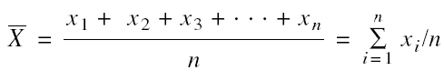
където 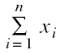 е сумата на всички n измервания.
(i=1 и n показват , че всички направени измервания са включени в сумата)
Стоте резултата показани от табл. 4.3 са разделени в 25 различни групи от измерванията на четирите пръчки, по този начин можем да изчислим осреднената стойност на всяка група. 25-те осреднени стойности са показани в табл. 5.1.:
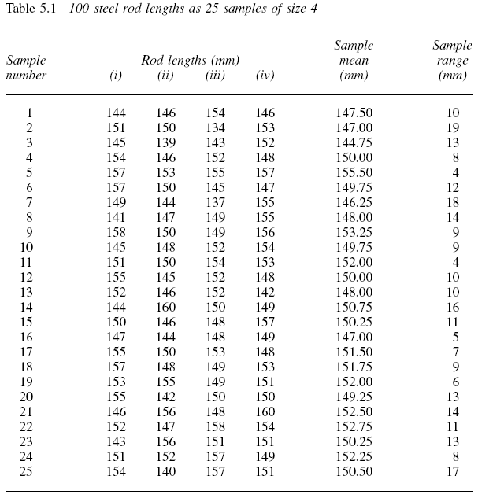
Осредняването на всички стойности се отбелязва с гръцката буква μ. Формулата за е:
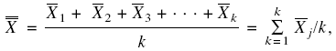
Където к е броят n пробите, j е осреднената стойност на j-тия елемент. Оттук стойността за стоманените пръчки е:
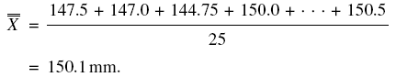
- Медиана
Ако измерванията са подредени по големина, тогава медианата е стойността на средния елемент. Когато броят на стойностите е четен, както е в нашия пример от табл.5.1., медианата е между двете средни стойности. По този начин измерванията се подреждат по големина по следния начин: 144,146,146,154.
Медианата е средната стойност, в случая 146. В резултат половината от стойностите са по-малки от медианата, а другата половина по-големи. Когато стойностите са нечетни, медианата се намира много лесно, което е голямо преимущество.

- Мода
Третият метод за постигане на точност е като се намери най-често повтарящата се стойност, или стойността мода. В нашият пример стойността 146 се появява два пъти следователно това е стойността мода. Възможно е в група от елементи да не съществува стойността мода, или да има повече от една повтаряща се стойност. Когато информацията е подредена по честотата на разпределението, средната точка от стойностите с най-голяма честота е стойността на модата. По време на многобройните операции за анализ на информация, модата често се открива трудно.
Връзка между осредняване, медиана и мода.
Както видяхме някои разпределения са симетрични спрямо средната стойност. В такав случай осредняването, медианата и модата съвпадат. Разпределения при които има асиметрия се наричат изкривени. Изкривените разпределения се разделят на два типа. Ако погледнем разтеглената крива на рапределението се вижда, че най-голямата стойност на разпределението се намира вдясно, а най-малката в ляво.
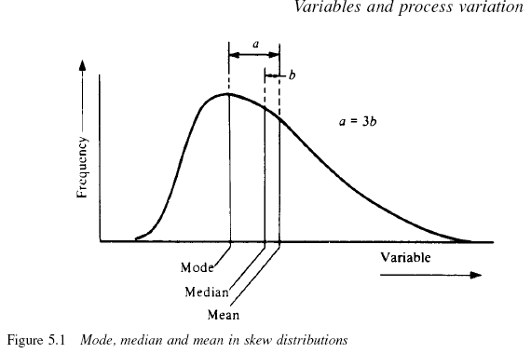
Фигура 5.1. илюстрира връзката между осреднената стойност, медианата и модата, на обикновенно изкривено разпределение. Приблизителната връзка е:
По този начин, ако знаем две от величините можем лесно да намерим третата.
5.2 Измерване на точност или разпределение.
Необходимо е да се измери обхвата от променливи в процеса на анализиране на информация. Отново има няколко различни метода.
- Обсег
Обсегът е разликата от най-голямата и най-малката наблюдавана стойност и е най-лесният начин да се измери разпръснатостта. Например обсегът на първите четири дължини на пръчките е разликата между най-дългата (154мм) и най-късата, което е 10мм. Обсегът най-често се бележи с Ri. Обсегът на 25те проби на четирите пръчки е даден в табл. 5.1. Осредненият обсег R се изчислява по следния начин:
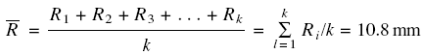
където 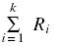 е сумата на всеки обсег от измерванията.
К- броят на n измерванията.
Обсегът може да бъде широко използван за измерването на разпръснатостта, благодарение на своята простота. Използването му обаче притежава два основни проблема.
- Стойността на обсега зависи от броя на направените измервания. При увеличаването на броя на измерванията нараства и обсегът. Това може отново да бъде забелязано от информацията дадена в табл.4.3 за четирите стоманение пръчки .
Обсегът на първите 2 измервания е 2мм.
Обсегът на първите 4 измервания е 10мм.
Обсегът на първите 6 измервания е 10мм.
Обсегът на първите 8 измервания е 20мм.
- Изчисляването на обсегът може да се използва само за част от получената информация. Обсегът остава непроменен, въпреки промяната на стойностите намиращи се между най-малката и най-голямата стойност.
Би било желателно, измерването на разпределението да се получи без тези два недостатъка.
- Нормална девиация
Нормалната девиация отразява грешката между измерените стойности и осреднената стойност , използвайки всичката получена информация за целия процес. Най-добре се вижда от примера. Взимайки като пример отклонението на първите четири стоманени пръчки от осреднената стойност.
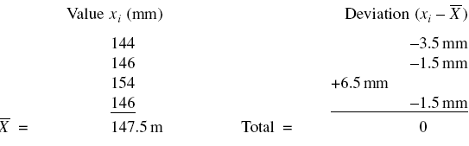
Измерванията на осреднената стойност има положителна девиация, а измерванията под тази стойност имат отрицателна девиация. От тук следва, че пълната девиация от осреднената стойност е нула, което очевидно е непотребно за измерването на разпределението. Ако все пак всяка девиация се умножи сама по себе си, или повдигне на квадрат и се има в предвид, че всяко отрицателно число умножено само по себе си или повдигнато на квадрат дава положително число като резултат, тогава девиацията винаги е положитлено число.
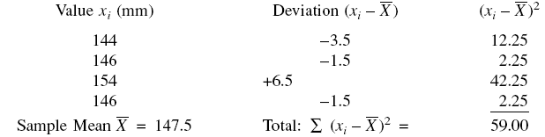

Средната стойност на девиацията повдигната на квадрат може да бъде изчислена, получената стойност се нарича грешка от измерванията. В горния пример тази стойност се намира по следния начин:
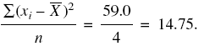
Нормалната девиация обикновенно се бележи с гръцката буква сигма, и е корен квадратен от грешката, която се измерва в същите единици като променливата, в случая при стоманените пръчки е милиметри.
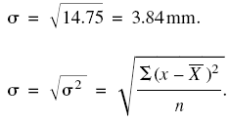
Истинската нормална девиация σ, както и μ винаги са неизвестни, но за улеснение символът σ в тази книга ще се използва за да се бележи нормалната девиация. Ако измерванията са направени, за да се оцени разпределението на процеса, тогава измерваната нормална девиация ще клони към намаляване на нормалната девиация на целия процес. Този наклон ясно се вижда при малък брой изследвания. За да се изправи този наклон, сумата от повдигнатата на квадрат девиация се разделя на даденото измерване минус едно. В горния пример оценката на нормлната девиация на процеса е:
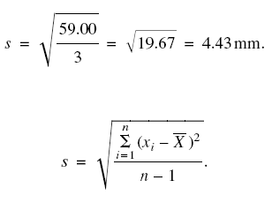
С нормалната девиация се измерва най-точно резпределението, но трудно се изчислява. Пo-голям проблем обаче е това, че за разлика от обсегът, нормалната девиация не е толкова лесна за разбиране.

